

操作系统原理课程实验报告

姓 名： | 姚晨炫
学 院： | 计算机科学与技术
专 业： | 计算机
班 级： | 本硕博2101
学 号： | U202115674
指导教师： | 谢美意

分数
教师签名

2023年 10月 30日
目 录
实验一 打印用户程序调用栈 1
1.1 实验目的 1
1.2 实验内容 2
1.3 实验调试及心得 2
实验二 复杂缺页异常 3
2.1 实验目的 3
2.2 实验内容 4
2.3 实验调试及心得 4
实验三 进程等待和数据段复制 5
3.1 实验目的 5
3.2 实验内容 6
3.3实验调试及心得 6
实验四 多级目录 7
4.1 实验目的 7
4.2 实验内容 8
4.3实验调试及心得 9

实验一 打印用户程序调用栈

实验目的
给定应用
user/app_print_backtrace.c
6 #include "user_lib.h"
7 #include "util/types.h"
8
9 void f8() { print_backtrace(7); }
10 void f7() { f8(); }
11 void f6() { f7(); }
12 void f5() { f6(); }
13 void f4() { f5(); }
14 void f3() { f4(); }
15 void f2() { f3(); }
16 void f1() { f2(); }
17
18 int main(void) {
19 printu("back trace the user app in the following:\n");
20 f1();
21 exit(0);
22 return 0;
23 }
以上程序在真正调用系统调用print_backtrace(7)之前有以下函数调用
main -> f1 -> f2 -> f3 -> f4 -> f5 -> f6 -> f7 -> f8
print_backtrace(7)的作用是将以上用户程序的函数调用关系，从最后的f8向上打印7层，预期的输出为(有省略)：
back trace the user app in the following:
f8
f7
f6
f5
f4
f3
f2
User exit with code:0.

实验内容
首先我们要知道一个程序是如何装载的，对应代码位于./kernel/elf.c下，操作系统启动时候会调用函数void load_bincode_from_host_elf(process *p)装载代码，改代码对于elf的不同的节，采取不同的装载操作。
对于我们的实验，要打印出来各个函数的函数名，我们首先要知道函数名在哪里，查阅相关资料，将目标锁定在symtab节和strtab节。
Symbol Table 包含了一组 Symbol。这些 Symbol 在程序中，要么表示定义，要么表示引用，它们的作用是在编译和链接的过程中，进行定位或者重定位
在elf.h中补上symboltab的定义
// elf symbol table structure
typedef struct elf_sym_t {
uint32 st_name;
uint8 st_info; /* the type of symbol */
uint8 st_other;
uint16 st_shndx;
uint64 st_value; // address maybe
uint64 st_size;
} elf_sym;
但是担忧symboltab是不够的，因为对于st_name里是uint32类型，这里并没有直接存储对于函数的函数名，而是采用了偏移的方式将名字存在了strtab节。只要找到了strtab和symtab就可以采用相对偏移的方式来找到对应的函数名

那么怎么找到对应节呢？要借助节头表
typedef struct elf_sect_header_t {
uint32 sh_name; /* Section name, index in string tbl */
uint32 sh_type; /* Type of section */
uint64 sh_flags; /* Miscellaneous section attributes */
uint64 sh_addr; /* Section virtual addr at execution */
uint64 sh_offset; /* Section file offset */
uint64 sh_size; /* Size of section in bytes */
uint32 sh_link; /* Index of another section */
uint32 sh_info; /* Additional section information */
uint64 sh_addralign; /* Section alignment */
uint64 sh_entsize; /* Entry size if section holds table */
} elf_sect_header;
这里有有一个问题，节头表是一个数组，我要如何找到strtab和symtab，他们的名字又是利用偏移的方式存储的，查阅相关资料，发现有一个特殊的节为shstr节用来存储相关的字符
查看elf头
// elf header structure
typedef struct elf_header_t {
uint32 magic;
uint8 elf[12];
uint16 type; /* Object file type */
uint16 machine; /* Architecture */
uint32 version; /* Object file version */
uint64 entry; /* Entry point virtual address */
uint64 phoff; /* Program header table file offset */
uint64 shoff; /* Section header table file offset */
uint32 flags; /* Processor-specific flags */
uint16 ehsize; /* ELF header size in bytes */
uint16 phentsize; /* Program header table entry size */
uint16 phnum; /* Program header table entry count */
uint16 shentsize; /* Section header table entry size */
uint16 shnum; /* Section header table entry count */
uint16 shstrndx; /* Section header string table index */
} elf_header;
uint16 shstrndx存储该节在节头表中的位置，因此我们采用
uint64 shstr_offset = ctx->ehdr.shoff + ctx->ehdr.shstrndx * sizeof(elf_sect_header);
来获取该节的位置，再采用
//find strtab and symtab
for(int i=0; i<sect_num; i++) {
elf_fpread(ctx, (void*)&temp_sh, sizeof(temp_sh), ctx->ehdr.shoff+i*ctx->ehdr.shentsize);
uint32 type = temp_sh.sh_type;
if(strcmp(shstr_str+temp_sh.sh_name,".symtab")==0)
sym_sh = temp_sh;
else if(strcmp(shstr_str+temp_sh.sh_name,".strtab")==0)
str_sh = temp_sh;
}
来比较每一个节的名字，如果发现symtab和strtab就将其缓存起来
然后根据symtab和strtab装载相关的函数名与偏移地址
uint64 str_sect_off = str_sh.sh_offset;
uint64 sym_num = sym_sh.sh_size/sizeof(elf_sym);

count = 0;
for(int i=0; i<sym_num; i++) {
elf_sym symbol;
elf_fpread(ctx, (void*)&symbol, sizeof(symbol), sym_sh.sh_offset+i*sizeof(elf_sym));
if(symbol.st_name == 0) continue;
if(symbol.st_info == STT_FUNC + STB_GLOBAL ){
char symname[32];
elf_fpread(ctx, (void*)&symname, sizeof(symname), str_sect_off+symbol.st_name);
symbols[count].off = symbol.st_value;
strcpy(symbols[count].name, symname);
// sprint("%s\n",symbols[count].name);
// sprint("0x%lx\n",symbols[count].off);
count++;
}
}
}
到现在为止，我们找到了每一个函数名和其对应的地址，将其缓存再symbols结构体数组中。现在我们要根据函数的调用顺序，在栈中查找调用的函数地址，在将地址对应的函数名打印出来。
栈的结构为
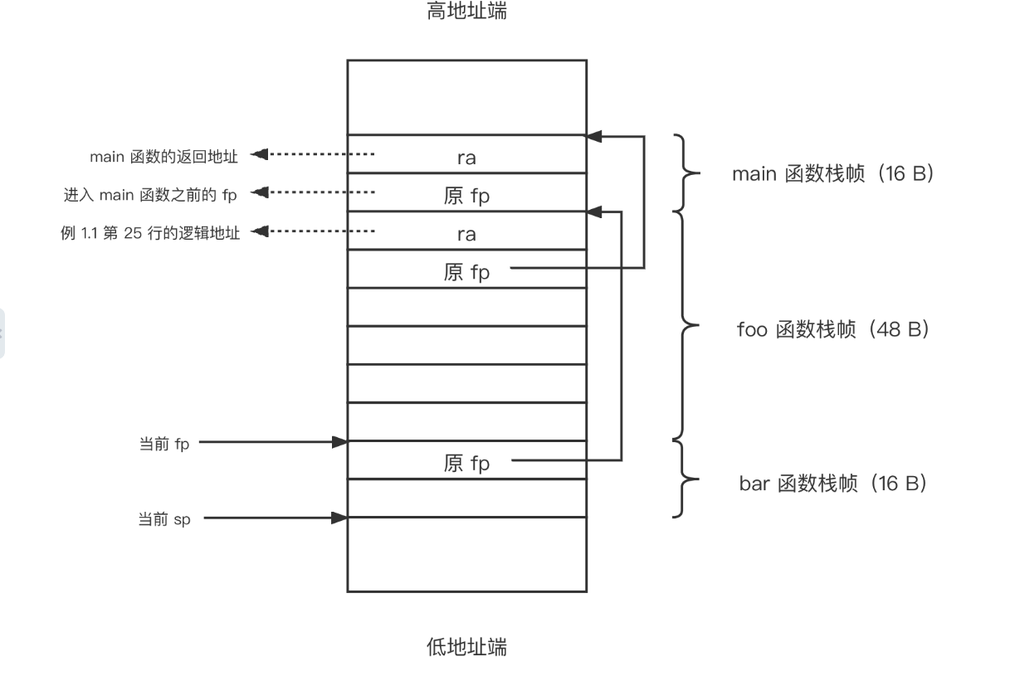
我们可以利用fp一层层向上遍历栈，在栈底出找到ra地址，然后根据ra地址来判断到底调用的是哪一个函数，代码如下
ssize_t sys_user_backtrace(uint64 n){
uint64 current_fp =current->trapframe->regs.s0+16;
int i = 0;
for (i;i<n;i++)
{
// sprint("fp%d:0x%x\n",i,*(uint64*)(current_fp-8));
uint64 code = *(uint64*)(current_fp-8);
int j;
for(j=0;j<count-1;j++){
if (symbols[j+1].off<code && code<symbols[j].off)
sprint("%s\n",symbols[j+1].name);
}
current_fp = *(uint64*)(current_fp-16);
}

实验调试及心得

实验二 复杂缺页异常

2.1 实验目的
给定应用
6 #include "user_lib.h"
7 #include "util/types.h"
8
9 //
10 // compute the summation of an arithmetic sequence. for a given "n", compute
11 // result = n + (n-1) + (n-2) + ... + 0
12 // sum_sequence() calls itself recursively till 0. The recursive call, however,
13 // may consume more memory (from stack) than a physical 4KB page, leading to a page fault.
14 // PKE kernel needs to improved to handle such page fault by expanding the stack.
15 //
16 uint64 sum_sequence(uint64 n, int *p) {
17 if (n == 0)
18 return 0;
19 else
20 return *p=sum_sequence( n-1, p+1 ) + n;
21 }
22
23 int main(void) {
24 // FIRST, we need a large enough "n" to trigger pagefaults in the user stack
25 uint64 n = 1024;
26
27 // alloc a page size array(int) to store the result of every step
28 // the max limit of the number is 4kB/4 = 1024
29
30 // SECOND, we use array out of bound to trigger pagefaults in an invalid address
31 int *ans = (int *)naive_malloc();
32
33 printu("Summation of an arithmetic sequence from 0 to %ld is: %ld \n", n, sum_sequence(n+1, ans) );
34
35 exit(0);
36 }
对给定n计算0到n的和，但要求将每一步递归的结果保存在数组ans中。创建数组时，我们使用了当前的malloc函数申请了一个页面（4KB）的大小，对应可以存储的个数上限为1024。在函数调用时，我们试图计算1025求和，首先由于n足够大，所以在函数递归执行时会触发用户栈的缺页，你需要对其进行正确处理，确保程序正确运行；其次，1025在最后一次计算时会访问数组越界地址，由于该处虚拟地址尚未有对应的物理地址映射，因此属于非法地址的访问，这是不被允许的，对于这种缺页异常，应该提示用户并退出程序执行。

2.2 实验内容

2.3 实验调试及心得

实验三 进程等待和数据段复制

3.1 实验目的
给定应用
8 #include "user/user_lib.h"
9 #include "util/types.h"
10
11 int flag;
12 int main(void) {
13 flag = 0;
14 int pid = fork();
15 if (pid == 0) {
16 flag = 1;
17 pid = fork();
18 if (pid == 0) {
19 flag = 2;
20 printu("Grandchild process end, flag = %d.\n", flag);
21 } else {
22 wait(pid);
23 printu("Child process end, flag = %d.\n", flag);
24 }
25 } else {
26 wait(-1);
27 printu("Parent process end, flag = %d.\n", flag);
28 }
29 exit(0);
30 return 0;
31 }
实现wait函数，有以下功能
- 当一个进程退出之后，它所占用的资源并不一定能够立即回收，比如该进程的内核栈目前就正用来进行系统调用处理。对于这种问题，一种典型的做法是当进程退出的时候内核立即回收一部分资源并将该进程标记为僵尸进程。由父进程调用wait函数的时候再回收该进程的其他资源。
- 父进程的有些操作需要子进程运行结束后获得结果才能继续执行，这时wait函数起到进程同步的作用。

3.2 实验内容

3.3实验调试及心得

实验四 多级目录

4.1 实验目的
给定应用
1 #include "user_lib.h"
2 #include "util/string.h"
3 #include "util/types.h"
4
5 void pwd() {
6 char path[30];
7 read_cwd(path);
8 printu("cwd:%s\n", path);
9 }
10
11 void cd(const char *path) {
12 if (change_cwd(path) != 0)
13 printu("cd failed\n");
14 }
15
16 int main(int argc, char *argv[]) {
17 int fd;
18 int MAXBUF = 512;
19 char buf[MAXBUF];
20 char str[] = "hello world";
21 int fd1, fd2;
22
23 printu("\n======== Test 1: change current directory ========\n");
24
25 pwd();
26 cd("./RAMDISK0");
27 printu("change current directory to ./RAMDISK0\n");
28 pwd();
29
30 printu("\n======== Test 2: write/read file by relative path ========\n");
31 printu("write: ./ramfile\n");
32
33 fd = open("./ramfile", O_RDWR | O_CREAT);
34 printu("file descriptor fd: %d\n", fd);
35
36 write_u(fd, str, strlen(str));
37 printu("write content: \n%s\n", str);
38 close(fd);
39
40 fd = open("./ramfile", O_RDWR);
41 printu("read: ./ramfile\n");
42
43 read_u(fd, buf, MAXBUF);
44 printu("read content: \n%s\n", buf);
45 close(fd);
46
47 printu("\n======== Test 3: Go to parent directory ========\n");
48
49 pwd();
50 cd("..");
51 printu("change current directory to ..\n");
52 pwd();
53
54 printu("read: ./hostfile.txt\n");
55
56 fd = open("./hostfile.txt", O_RDONLY);
57 printu("file descriptor fd: %d\n", fd);
58
59 read_u(fd, buf, MAXBUF);
60 printu("read content: \n%s\n", buf);
61
62 close(fd);
63
64 printu("\nAll tests passed!\n\n");
65 exit(0);
66 return 0;
67 }
实习系统对相对路径的调用
- 通过修改PKE文件系统代码，提供解析相对路径的支持。具体来说，用户应用程序在使用任何需要传递路径字符串的函数时，都可以传递相对路径而不会影响程序的功能。
- 完成用户层pwd函数（显示进程当前工作目录）、cd函数（切换进程当前工作目录）

4.2 实验内容

4.3实验调试及心得

